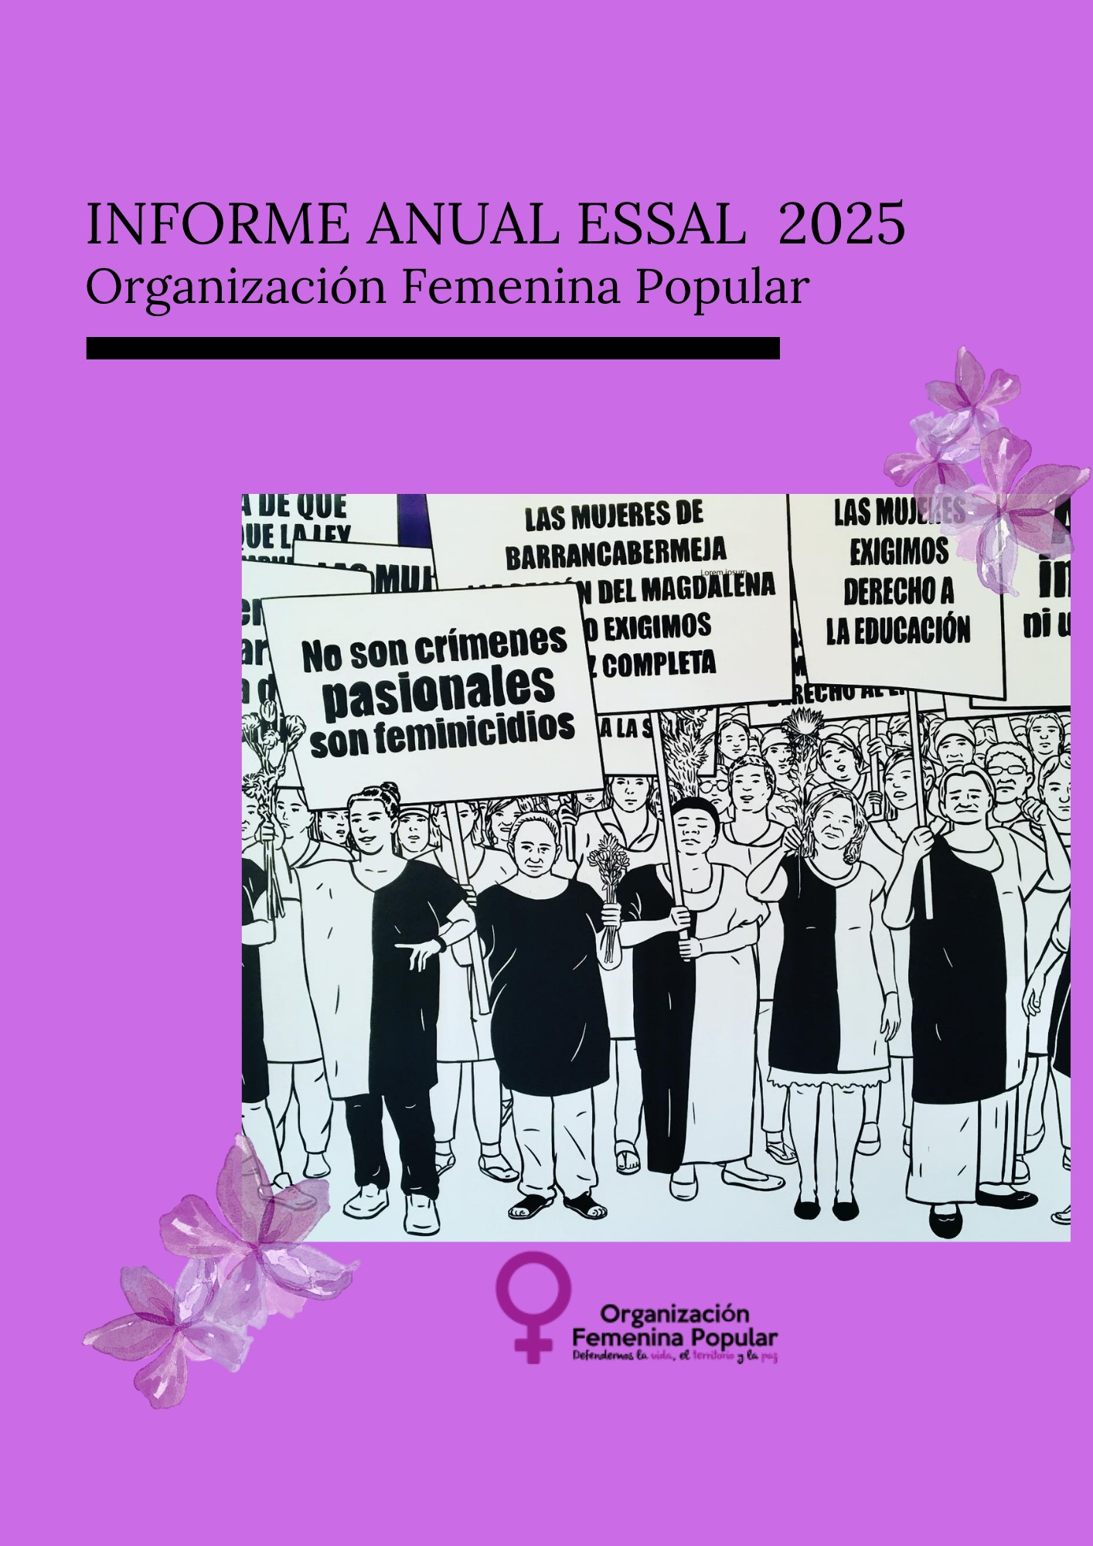

¿Quiénes Somos?

La Organización Femenina Popular -OFP- es una organización social sin ánimo de lucro que con cincuenta y tres (53) años de existencia representa uno de los principales referentes históricos del movimiento de mujeres en Colombia. Es reconocida por su solidez y liderazgo, en la defensa de los Derechos Humanos, con 2.100 integrantes que se articulan en ocho (8) Casas de la Mujer ubicadas en el Magdalena Medio y Santander; adicional, es también, víctima del conflicto armado y sujeto de reparación colectiva.

Como proceso organizativo su quehacer se materializa en programas y acciones para dignificar la vida de las mujeres, los hombres y sus familias y contribuir directamente en el cambio o transformación de sus realidades. Su apuesta por el desarrollo justo e incluyente de la región promueve la inclusión de las mujeres y la comunidad como sujetos políticos y la transformación de los paradigmas de discriminación y de violencia en los ámbitos público y privado, así como en el marco del conflicto armado.

Desde 1972 la OFP, a pesar del contexto generalizado de discriminación, exclusión y violencias, ha construido con las mujeres populares lugares comunes, lenguajes cifrados alternativos y propiciados caminos insurreccionales, de resistencia y paz en el Magdalena Medio. La memoria da cuenta de ello, de su fuerza colectiva, de la capacidad generadora de vida, que transformó el rol reproductivo desvalorizado por la razón patriarcal y lo puso en el centro, como oportunidad para cuidarse entre sí, para resistir la lógica de la muerte, de la violencia y de la guerra y definirse en la opción política de la civilidad y la autonomía.

Como entidad tiene la misión de promover y defender los derechos humanos y el desarrollo integral de las mujeres y sus familias, capaces de transformar su realidad a través de acciones políticas, jurídicas, organizativas y económicas. Y a 2024, será una organización fortalecida, reafirmada en sus principios de civilidad y autonomía, que ha reconstruido el proyecto político y social para aumentar la participación y el empoderamiento de las mujeres, a través del goce efectivo de sus derechos integrales.

Solvencia institucional

  - Capacidad de contratación
La capacidad de gestión de la Organización Femenina Popular se representa, entre otros aspectos, en la financiación recibida de,
- Entidades públicas territoriales y nacionales:
- Alcaldía Distrital de Barrancabermeja
- Ministerio de las TIC
- Ministerio de las Culturas y los Saberes
- Organismos de cooperación:
- Organización Kairos de Canadá
- Agencia Catalana de Cooperación
- La Generalitat de Valenciana
- Fundación Nous Cims
- ONG Atelier en Valencia
- Plataforma Unitaria contra las Violencias de Género de Barcelona
- Centre international de solidarité ouvrière (CISO)
- Embajada de Austria
Todo ello para el desarrollo de proyectos dirigidos a avanzar en la garantía plena de los Derechos Humanos de las mujeres, la gobernanza y la construcción de paz en Colombia.

  - Actividad asociativa
La Organización Femenina Popular se rige por una Asamblea General de Asociadas, la Junta Directiva y el Equipo de Dirección. Para la ejecución del Plan estratégico y los planes operativos anuales, el recurso humano se organiza en tres (3) áreas trabajo y dos (2) áreas transversales, interrelacionadas entre sí. Cada área ejecuta los proyectos y tiene una coordinación para planear, monitorear e implementar las actividades previstas.

Ilustración 1. Estructura funcional
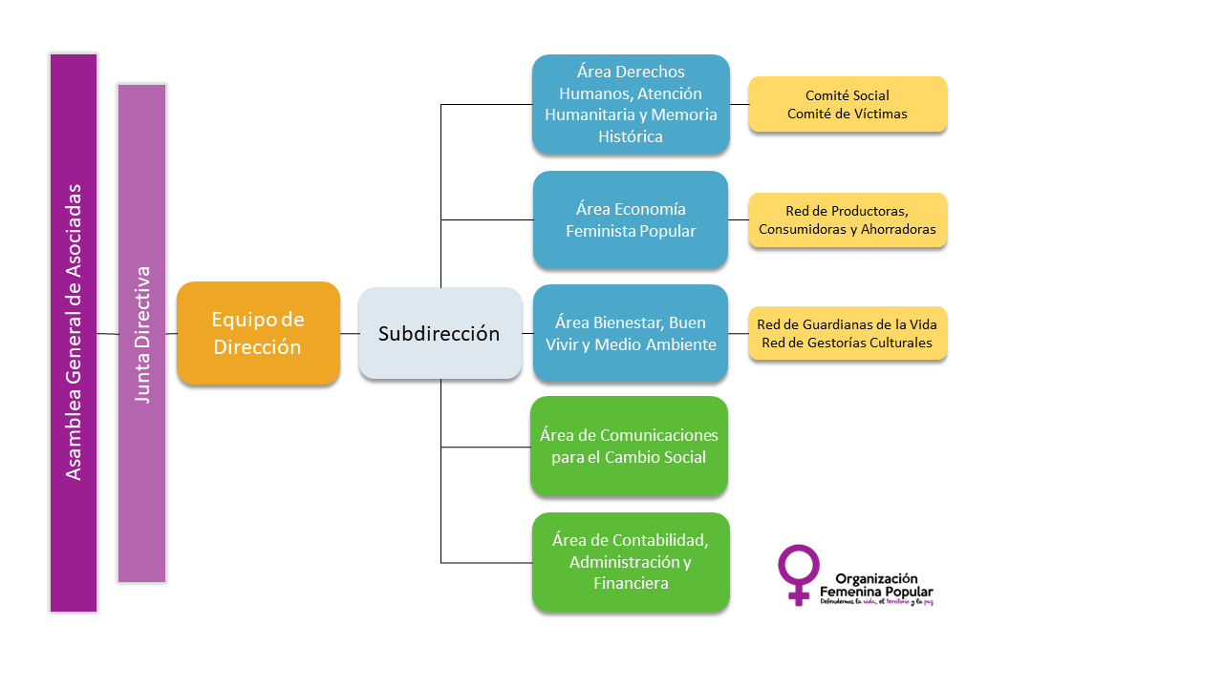
Fuente: Elaboración propia, 2022.
La Asamblea General de Asociadas es el máximo órgano de decisión de la Organización Femenina Popular que fija las políticas estratégicas a través de reuniones ordinarias y extraordinarias de delegadas que se realizan anualmente. Actualmente está compuesta por personas ubicadas en su mayoría, en sectores populares de los municipios de San Pablo y Cantagallo en el sur del departamento de Bolívar, Yondó en el departamento de Antioquia y Sabana de Torres, Puerto Wilches, Bucaramanga, Floridablanca, Lebrija y Barrancabermeja en el departamento de Santander. Se realizan reuniones ordinarias de delegadas anualmente, teniendo en cuenta la representatividad territorial.

La Junta Directiva de la Organización Femenina Popular es un órgano administrativo, cuyo propósito es tomar las decisiones necesarias para que la Entidad cumpla con sus objetivos y su razón de ser. Así, además de ser administradora de la Asociación, la Junta tiene la responsabilidad de tomar decisiones trascendentales a nivel macro de las afiliadas. Además, tiene a su cargo el nombramiento del Equipo de Dirección y tiene la función de mediar y lograr una congruencia entre los intereses de financiadores, asociadas y la dirección. La Junta orienta y aprueba el plan estratégico quinquenal y los reglamentos internos según corresponda.

El Equipo de Dirección está compuesto por cuatro personas (4) personas quienes coordinan los planes institucionales, supervisan las áreas de trabajo, realizan la gestión administrativa y financiera, lideran las estrategias y se ejerce la representación legal. De esta manera:

- Orienta política, organizativa y financieramente a la Organización.
- Planea, monitorea y evalúa el cumplimiento de los programas, los proyectos y las actividades.
- Propone las líneas de trabajo de acuerdo a las necesidades de las mujeres afiliadas.
- Impulsa, vela por el bienestar y coordina las personas integrantes de las áreas de trabajo.
- Monitorea el cumplimiento de las obligaciones legales, tributarias, de seguridad social y en el trabajo, el cuidado de la infraestructura y equipos.
- Gestiona el ciclo de los proyectos (preparación, gestión, administración, implementación y evaluación).
- Propone e implementa alternativas ante la asunción de riesgos en el desarrollo de los procesos organizativos, políticos y sociales.

  - Convenios de colaboración

La Organización Femenina Popular contó con convenios de colaboración con las siguientes entidades:
- Universidad Santo Tomás de Bucaramanga para el diseño y realización de un proyecto de investigación sobre mujeres víctimas del conflicto armado y discapacidad.
- Instituto Educativo FUNDETEC para el desarrollo de programas de validación del bachillerato y de técnica laboral.
- Universidad Industrial de Santander para la realización de prácticas de estudiantes de derecho y ciencia política.
- Universidad Pontificia Bolivariana -UPB- para la realización de prácticas en comunicaciones
- Instituto Universitario de la Paz-UNIPAZ- para la realización de prácticas estudiantes de comunicación social y trabajo social.
- Red de Emisoras Comunitarias del Magdalena Medio-AREDMAG- para la capacitación de equipos técnicos, la difusión radial y la generación de foros.

Alianzas estratégicas

La Organización Femenina Popular durante el año 2022 mantuvo las siguientes alianzas estratégicas:

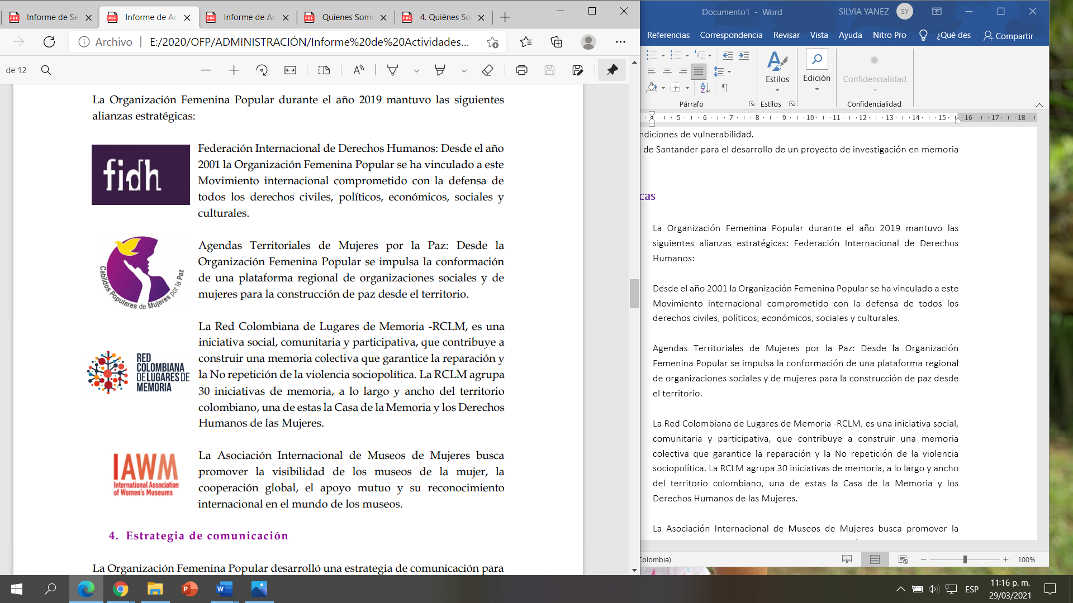 | Federación Internacional de Derechos Humanos: desde el año 2001 la Organización Femenina Popular se ha vinculado a este Movimiento internacional comprometido con la defensa de todos los derechos civiles, políticos, económicos, sociales y culturales.
 | Movimiento Social de Mujeres Contra La Guerra Y Por La Paz: Desde la Organización Femenina Popular se impulsa la conformación de una plataforma nacional de organizaciones sociales y de mujeres para la construcción de paz desde en el país.
 | La Red Colombiana de Lugares de Memoria -RCLM, es una iniciativa social, comunitaria y participativa, que contribuye a construir una memoria colectiva que garantice la reparación y la No repetición de la violencia sociopolítica. La RCLM agrupa 30 iniciativas de memoria, a lo largo y ancho del territorio colombiano, una de estas la Casa de la Memoria y los Derechos Humanos de las Mujeres.
 | La Asociación Internacional de Museos de Mujeres busca promover la visibilidad de los museos de la mujer, la cooperación global, el apoyo mutuo y su reconocimiento internacional en el mundo de los museos.
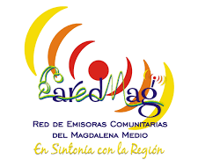 | Aredmag es la red de emisoras comunitarias del Magdalena Medio, quienes tiene la intención de fortalecer y acompañar procesos de comunicación radial comunitaria que contribuyan a la democratización de la comunicación, propiciando la construcción de ciudadanía, el crecimiento colectivo, la construcción desde la base de los imaginarios de Región que soñamos, mediante el reconcomiendo de su identidad y sentido de pertenencia.

Estrategia de comunicaciones para el cambio social

La Organización Femenina Popular desarrolló una estrategia de comunicación para el cambio social que propende por el empoderamiento de las comunidades, pero que también avanza hacia la transformación estructural de las realidades de las mismas, entendiendo que existen elementos que no dependen de ellas. En este sentido, la OFP comprende la comunicación para el cambio social como un proceso vivo, que se alinea con los intereses, necesidades y requerimientos de cambio. Ante esto, se toman de faro, cinco características indispensables, más allá de una simple catalogación teórica: (A) Participación comunitaria y apropiación; (B) Lengua y pertinencia cultural; (C) Generación de contenidos locales; (D) Uso de tecnología apropiada; y (E) Convergencias y redes (Gumucio-Dagron, 2011). Los procesos impulsados por la Organización Femenina Popular tienen en cuenta estos 5 elementos que desde las teorías de comunicación para el cambio social se plantean, porque permiten un trabajo conjunto entre la organización y las comunidades, y permiten aportar decididamente a la transformación de sus realidades, maximizando los recursos con los que cuentan y ampliando los mensajes que se quieren difundir. Así mismo, se busca aportar a los procesos formativos, de denuncia y de exigibilidad de derechos que de manera institucional adelanta la organización.

Adicional, en la actualidad se hace necesaria la gestión de cambio y la movilización de procesos, mediados a través de las redes sociales digitales:
- Página web: http://organizacionfemeninapopular.org/
- Blog: http://organizacionfemeninapopular.blogspot.com.co/

También estamos en redes sociales:
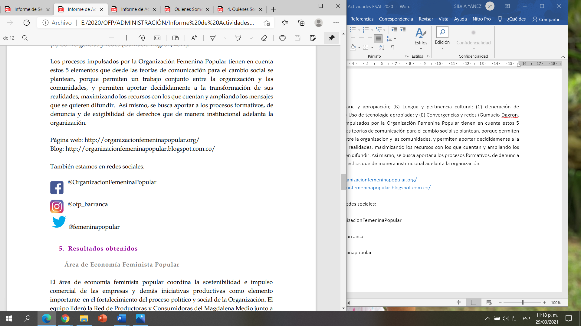 | @OrganizacionFemeninaPopular
 | @ofpmujeres

Resultados obtenidos

Durante el 2025 la Organización Femenina Popular realizó importantes logros en cada una de sus áreas estratégicas, que le ayudaron a re- posicionarse en la región del Magdalena Medio como una organización constructora de Paz que contribuye a la gestión comunitaria del territorio. Algunos de los logros de alto impacto desde las líneas estratégicas fueron:

- Educación, autonomía y fortalecimiento organizativo
- Formación de 40 mujeres lideresas en derechos humanos con enfoque ambiental.
- Formación de 65 funcionarias y funcionarios de la región del Magdalena Medio en el Diplomado Género y Políticas de Paz, en alianza con la Universidad Industrial de Santander, la Defensoría del Pueblo y la MAPP-OEA.
- Creación de 4 nuevos núcleos de ahorro, alcanzando un total de 25 núcleos, con la participación de más de 350 mujeres.
- Atención psicosocial y jurídica a aproximadamente 250 mujeres víctimas de violencias basadas en género.
- Acogida en la Casa Refugio “Juntas Nos Cuidamos” de más de 110 mujeres víctimas de violencia basada en género, violencia sociopolítica y/o tentativa de feminicidio, así como de 150 niñas, niños, preadolescentes, adolescentes y mujeres mayores dependientes.
- Memoria y derechos humanos
- Realización de 2 Rutas Regionales de la Memoria.
- Visita al Museo Casa de la Memoria y los Derechos Humanos de las Mujeres de aproximadamente 900 personas de nivel local, regional, nacional e internacional, de las cuales el 50 % correspondió a estudiantes de instituciones educativas de Barrancabermeja.
- Conmemoración del 53 aniversario de la organización.
- Presentación de dos boletines sobre la situación de mujeres, adolescentes y niñas en el Magdalena Medio.
- Incidencia política y territorial
- Realización de la Cumbre de Mujeres por la Vida: Transición agroenergética, justicia de género y paz desde los territorios, con la participación de 700 mujeres.
- Participación en el Encuentro Regional para la Construcción de la Política de Género Minero-Energética.
- Participación en la Cumbre Mundial de Mujeres Cuidadoras de la Biodiversidad.
- Justicia ambiental y acción climática
- Participación en la COP 30 y en sus eventos preparatorios.
- Jornada de reforestación con 55 mujeres guardianas del territorio.
- Firma de un pacto ambiental regional.
- Entrega de 33 kits agroalimentarios para huertas, 16 unidades fotovoltaicas y 3 unidades de biodigestores.
- Instalación del primer piloto agroenergético, implementado con mujeres populares en la vereda Candelaria, corregimiento de Ciénaga del Opón, municipio de Barrancabermeja.
- Comunicación para el cambio social
- Fortalecimiento de La Mohana, emisora comunitaria que promueve la comunicación desde y para las comunidades, con enfoque en transformación social y visibilización de las luchas feministas.
- Alianzas estratégicas y gestión
- Continuidad de alianzas con organismos como la Federación Internacional de Derechos Humanos, la Red Colombiana de Lugares de Memoria y la Asociación Internacional de Museos de Mujeres.

Procesos / aprendizaje

Oportunidades y desafíos

ara el equipo interdisciplinario de la Organización Femenina Popular, continúa siendo fundamental fortalecer el ejercicio de la participación política de las mujeres desde una perspectiva de género, territorial y de defensa de la vida. Desde esta apuesta organizativa se siguen impulsando procesos de formación, incidencia y articulación comunitaria que contribuyen a promover transformaciones políticas, sociales, económicas y culturales orientadas a mejorar las condiciones de vida de las mujeres, sus familias y comunidades en el Magdalena Medio.

Durante el año 2025, la OFP reafirmó su compromiso con la construcción de paz territorial, la defensa de los derechos humanos y el fortalecimiento del tejido social en una región que continúa marcada por profundas desigualdades, conflictividades sociales y disputas por el control territorial. En este contexto, la Organización ha continuado consolidando escenarios de encuentro, reflexión y articulación con organizaciones sociales, procesos de mujeres, plataformas juveniles y comunidades urbanas y rurales, alrededor de agendas comunes de defensa del territorio, la vida digna, la justicia ambiental y la participación popular.

La OFP reconoce que el actual contexto nacional y regional continúa representando retos importantes para la garantía efectiva de los derechos de las mujeres y las comunidades. Sin embargo, también ha significado una oportunidad para fortalecer alianzas, reconstruir confianzas comunitarias y potenciar plataformas de trabajo colectivo orientadas a la defensa del territorio y la reconstrucción del tejido social fragmentado históricamente por el conflicto armado y las violencias sociopolíticas.

En ese sentido, la Organización mantuvo su participación e incidencia en espacios de diálogo, escenarios institucionales y procesos comunitarios relacionados con la formulación y seguimiento de políticas públicas con enfoque de género y justicia económica para las mujeres, especialmente en municipios de incidencia como Yondó y otros territorios del Magdalena Medio. De igual forma, se continuó acompañando procesos de defensa ambiental y territorial junto a plataformas y organizaciones sociales regionales, promoviendo la protección de las economías tradicionales, la soberanía alimentaria y el derecho de las comunidades a participar en las decisiones que afectan sus territorios y proyectos de vida.

Durante este periodo, persistieron situaciones de violencia basada en género, control territorial por actores armados y vulneraciones a los derechos humanos, especialmente en zonas rurales y periféricas. Estas dinámicas continúan impactando de manera diferenciada a las mujeres, jóvenes y lideresas sociales. Frente a ello, la OFP fortaleció acciones de acompañamiento, orientación, protección comunitaria y participación en espacios municipales e interinstitucionales para la prevención y erradicación de las violencias contra las mujeres.

Asimismo, la Organización siguió fortaleciendo procesos de formación política, liderazgo y participación juvenil, reconociendo el papel fundamental de las juventudes en la transformación social y en la construcción de alternativas frente a contextos marcados por prácticas de corrupción, exclusión y debilitamiento de la participación democrática. A través de procesos pedagógicos, culturales y artísticos, se promovió el desarrollo de habilidades, la construcción de proyectos de vida y el fortalecimiento de capacidades organizativas y comunitarias de adolescentes y jóvenes.

En el marco de las estrategias de incidencia y movilización social, la OFP continuó promoviendo el diálogo y la articulación con organizaciones sociales, instituciones, liderazgos territoriales y comunidades, fortaleciendo espacios colectivos para la reflexión, la defensa de la vida y el cuidado territorial. Estas acciones han permitido ampliar el alcance de los procesos organizativos, fortalecer la participación comunitaria y consolidar escenarios de acción conjunta frente a los desafíos sociales, ambientales y humanitarios que enfrenta la región.

Finalmente, para la Organización Femenina Popular, el año 2025 representó también una oportunidad para fortalecer capacidades internas, renovar metodologías de trabajo y continuar adaptándose a los cambios y desafíos del contexto territorial, manteniendo vigente su compromiso histórico con la defensa de los derechos de las mujeres, la paz con justicia social y la construcción de comunidades organizadas y solidarias en el Magdalena Medio.

